Cách làm bí đao giòn ngon đón Tết
Mứt bí là một món ăn rất được ưa chuộng vào dịp Tết nguyên đán. Nguyên liệu chính để làm mứt bí truyền thống là bí đao hay còn gọi là bí xanh. Để làm món mứt bí nhâm nhi ngày Tết cũng không quá khó, mời các bạn cùng theo dõi bài viết này để xem cách làm mứt bí giòn ngon đón Tết.
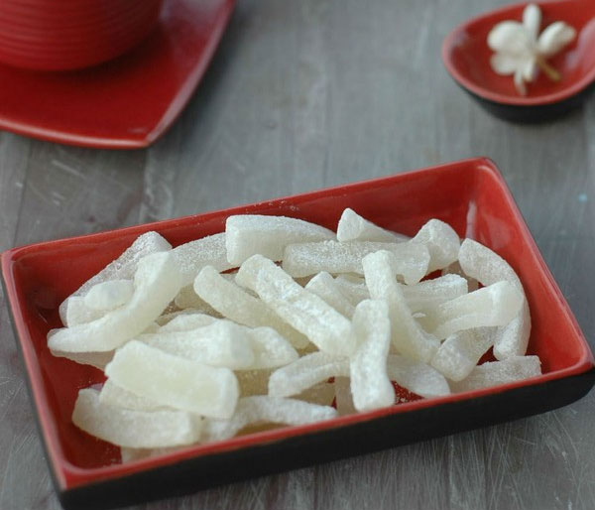
Bí đao là một loại quả có rất nhiều công dụng, từ thực phẩm đến chữa bệnh và làm đẹp. Vì vây bí đao rất được chị em phu nữ ưa chuộng và xem như là thần dược cho sức khỏe và sắc đep. Từ bí đao bạn có thể chế biến thành nhiều món ăn ngon hấp dẫn. Và mứt bi đao là món ăn không ngoại lệ được nhiều người ưa thích vào dịp tết đến.
Hướng dẫn cách làm mứt bí đơn giản cho ngày Tết
Nguyên liệu để làm mứt bí đao
Bí đao già ( 100gr )
Đường ( 600gr )
Phèn chua ( 15g )
Vôi tôi ( 7g )
Nước hoa bưởi ( 1 thìa nhỏ )
Cách làm mứt bí đao
Bước 1: Bí đao bổ làm đôi, bỏ ruột và gọt bỏ vỏ xanh bên ngoài, rửa sạch cắt bí thành từng miếng dài 5-7cm, đường kính bằng chiếc đũa.
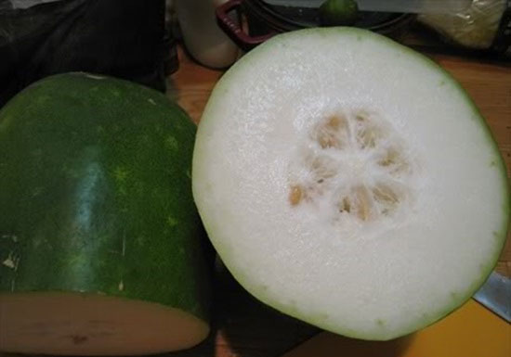
Bước 2: Hoà tan vôi vào nước lạnh, để yên khoảng 20 phút cho bột vôi lắng xuống, sau đó lọc lấy nước trong của nước vôi, Cho bí vào ngâm ngập trong nước vôi khoảng 4 – 5 tiếng, sau đó vớt bí ra và rửa lại thật sạch.
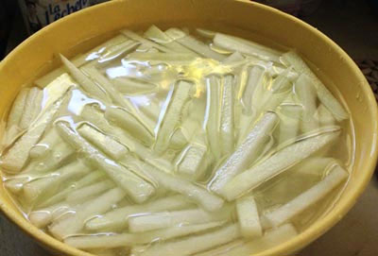
Bước 3: Cho phèn chua vào hoà cùng 2 lít nước. Bắc lên bếp đun sôi, đợi nước sôi được 2 phút để phèn chua được tan hết. Tắt bếp, đổ bí vào nước phèn. Đậy nắp nồi lại trong 3 phút (không được lâu hơn) để bí trong lại. Sau đó đổ bí ra rổ, xả nhiều lần dưới nước lạnh, để ráo.
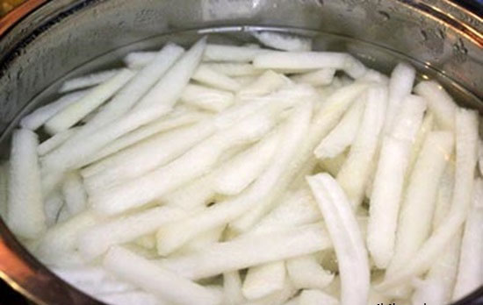
Bước 4: Cho bí và đường vào nồi hay chảo sâu, dùng đũa đảo nhẹ tay cho bí và đường trộn đều . Ướp bí khoảng 5 – 6 tiếng.
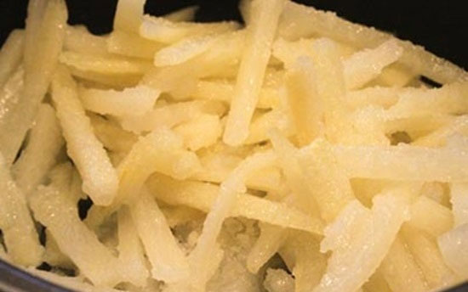
Bước 5: Bắc chảo bí lên bếp đun sôi, sau đó giảm thật nhỏ lửa và đun tiếp cho đến khi nước đường cạn dần. Khi nước đường đã gần cạn thì phải liên tục xốc đảo đều để bí được ráo đường đều và mỏng hơn.
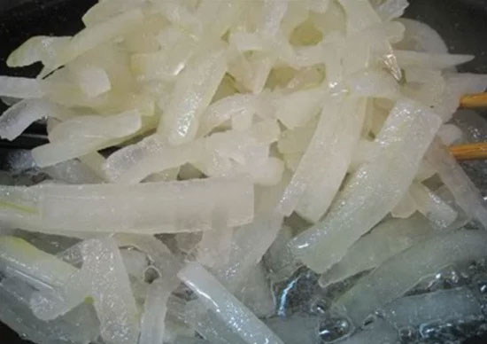
Bước 6: Cho nước hoa bưởi vào, đảo tiếp cho đến khi đường khô lại và bám đều quanh miếng bí .
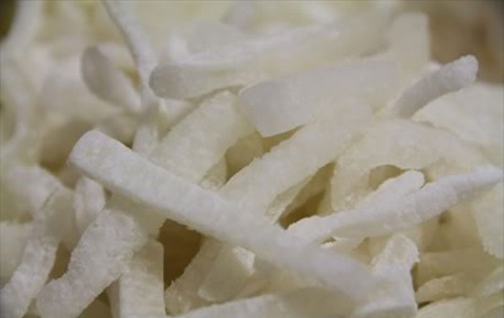
Bước 7: Trải mứt bí phơi gió trong hai ngày để đường xung quanh bí được khô ráo hẳn và bí được trắng hơn. Sau khi khô hẳn, bỏ lọ kín bảo quản.
